 | Carátula para entrega de prácticas
Facultad de Ingeniería |  | Laboratorio de docencia

Laboratorios de computación
salas A y B

Profesor: | Claudia Rodriguez Espino
Asignatura: | Fundamentos de programacion
Grupo: | 4
No de Práctica(s): | Practica 08
Integrante(s): | Rivera Romero Cristian Alberto
No. de Equipo de cómputo empleado: | 30
No. de Lista o Brigada:
Semestre: | 2019-2
Fecha de entrega: | 06/04/19
Observaciones:

CALIFICACIÓN: __________
Práctica de estudio 08: Estructuras de selección
Objetivo:
Elaborar programas en lenguaje C que incluyan las estructuras de selección if, if-else, switch y ternaria (o condicional) para la resolución de problemas básicos.
Actividades:
En esta práctica hicimos cosas que ya conocíamos, solo que en esta ocasión cambiaba la estructura de nuestro texto en c, el único caso que se consideró nuevo fue el uso de ternaria, el cual es muy parecido a un if-else, solo que en esta ocasión las condiciones se escribían en la misma línea, solo se tenía que seguir la estructura que a continuación será mostrada.
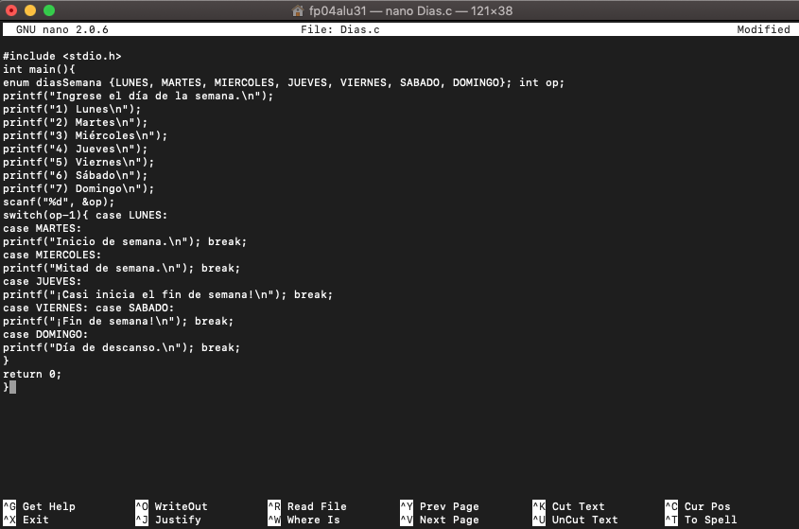

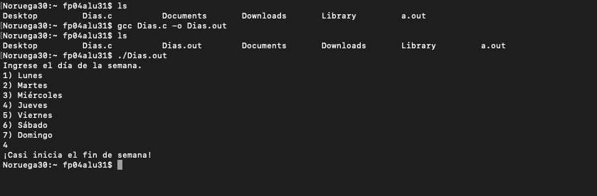

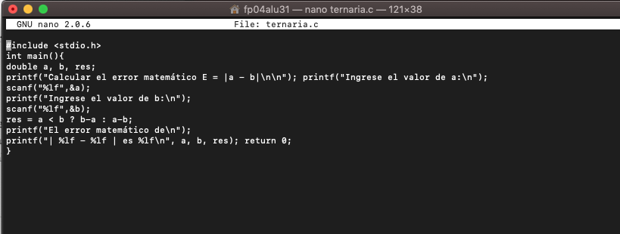

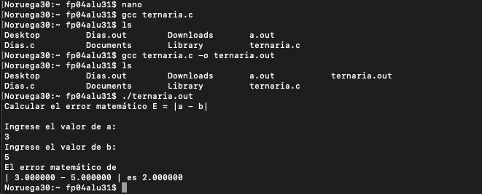

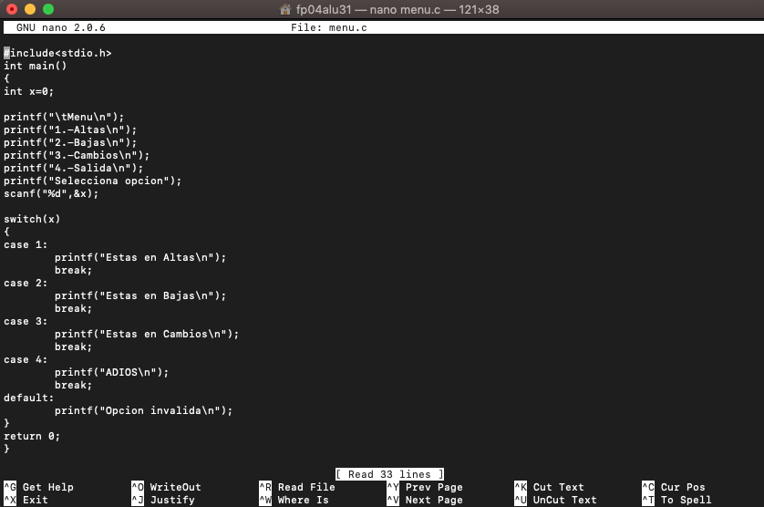

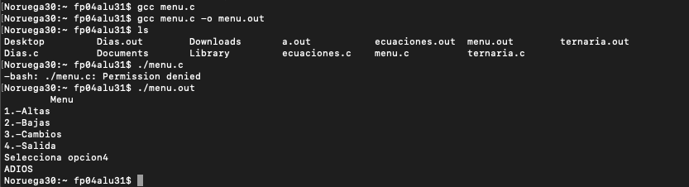

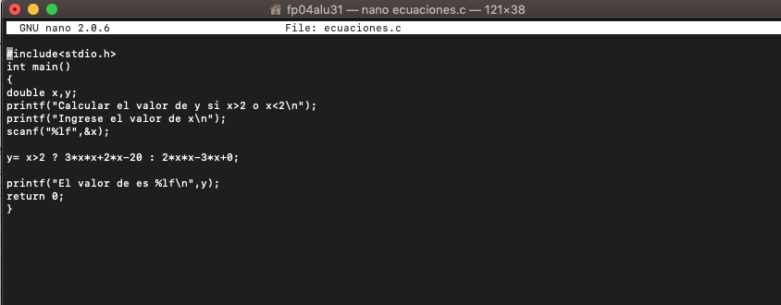

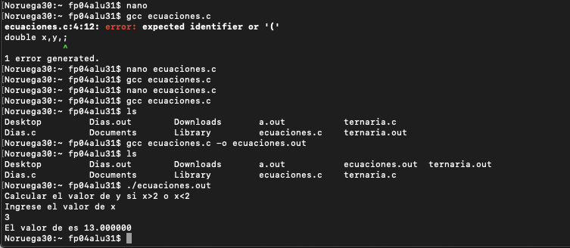

Conclusiones:
La estructura que le vayamos a dar a nuestro código dependerá de que cosa nos conviene más en ese momento, y por como hemos visto en algunos programas es mejor usar una estructura a otra, en este caso sería entre if-else y ternaria, aunque cada una puede llegar a tener sus limitantes.

